i2c_master.i2cWr(8'd36,8'h63); adresse data sous h24
i2c_master.i2cWr(8'd36,8'h23); registre a decalage ???

i2c_test_mode_sns_fld = 1;

check_digital_net_id("test_mode",test_mode,1'b1); → common_tasks.v

message, signal , expected

test_mode = 1 mais Ou ce trouve t-il ? Dans dig_regs ???

//////////////////////////////////////////

dans top_dig.v

output test_mode (56)

reg test_mode_reg (213)
reg test_mode_tmp (214)

Dans top_div.v on a un process always pour entrer en testmode (570)

// write '63','23'in register 36 to enter testmode
// write '63','23'in register 37 to exit testmode

en deux etapes : on a 63 puis on a 23

test_mode_reg & test_mode_tmp

ligne 691: assign test_mode = test_mode_reg | ic_scan_mode;

dans dig_regs, yq il eu une mise a jour ?

Que represente output reg [127:0] reg_en ???

reg_en[36] ?????

Passage en test_mode: SLC, SDA

0 1 1 0 0 0 1 1 0 0 1 0 0 01 1
63d 23d
0 0 1 0 0 1 0 0 0 0 1 0 0 1 0 0

A quoi sert i2c_test_mode_sns_fld ? si 0

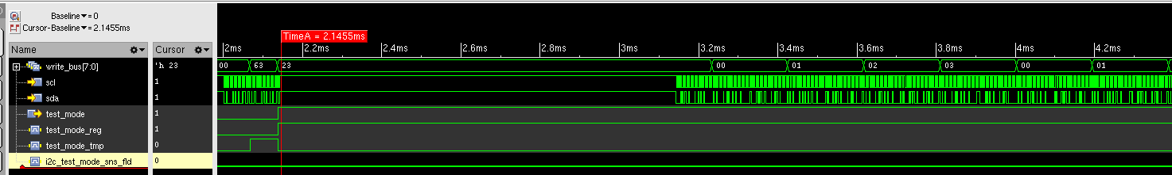
si 1

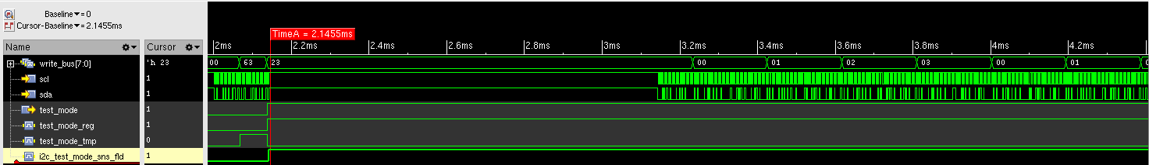
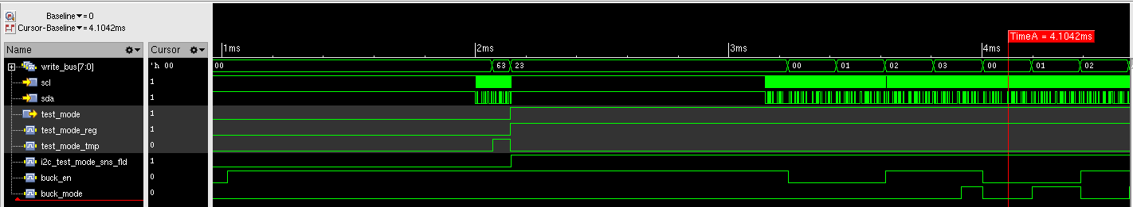
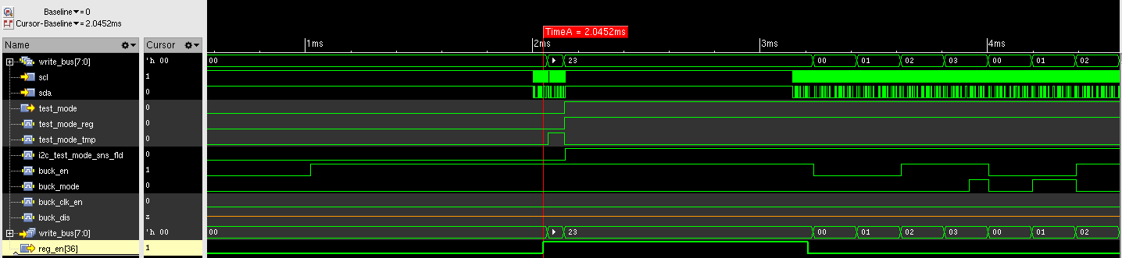
xx

